供方产品更改申请表
表号：XAGC-20240315 第2019版，第0次修改 编号：20240315
零件号 | V5/V7主驾驶座椅详见附件1 | 零件名称 | 主驾驶座椅总成 | 供方 | 河北光华荣昌汽车部件有限公司
 |  |  |  | 代码 | 101253
拟体现  时间 | 2024.4 | 预估成本 | □不变 ☑增加（ 30 元） □减少（ 元）
更改原因及更改方案 | 1.操作方式由前部调节更改为侧部调节  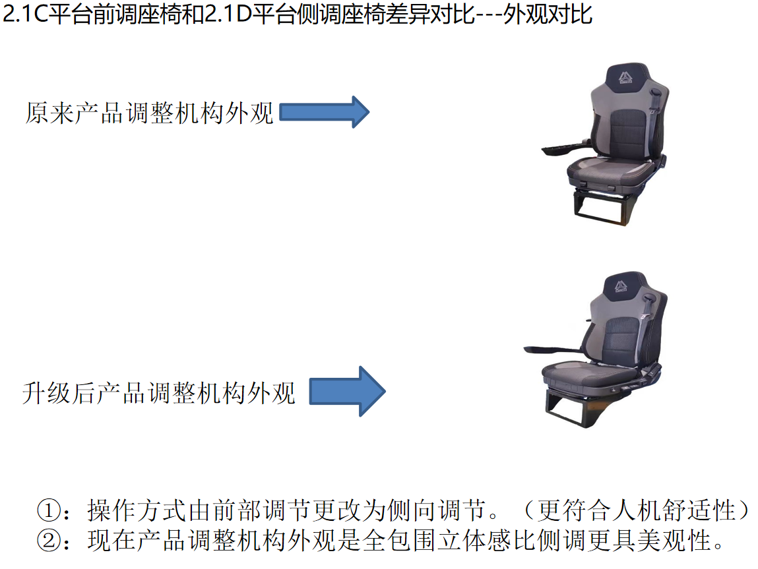  - 座椅内部悬浮方式进行升级。  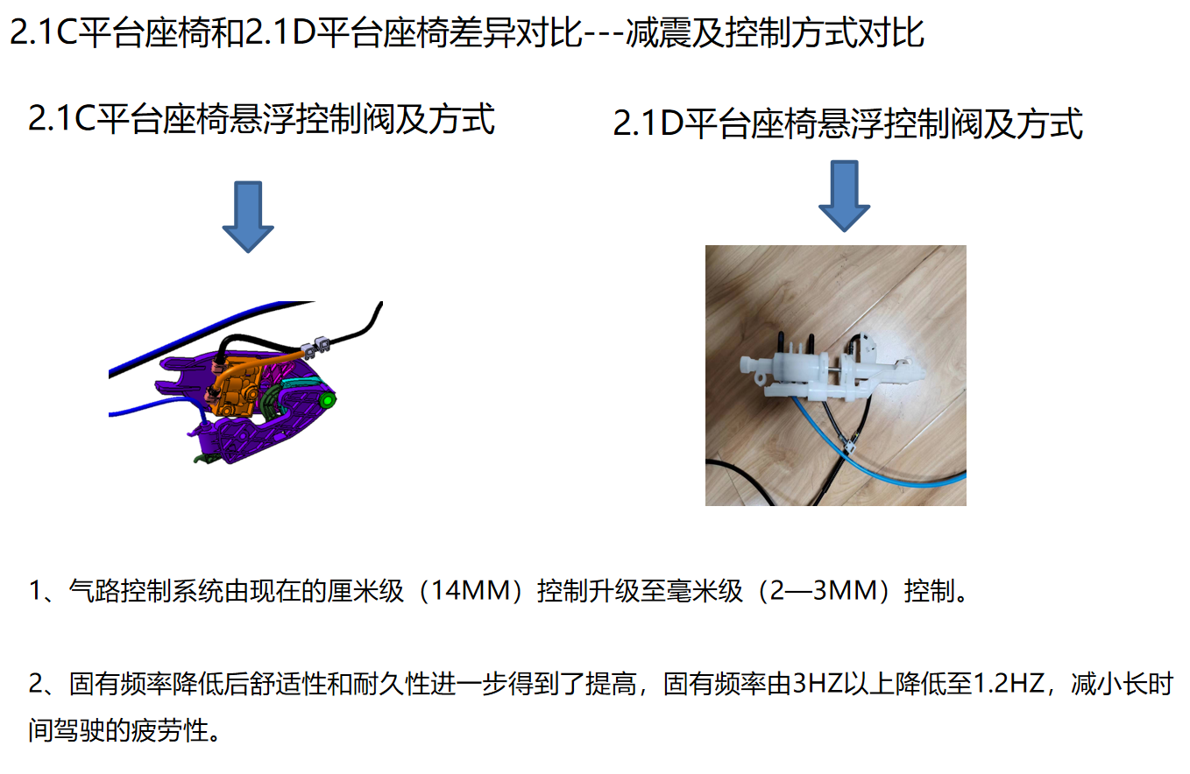  1  3.平台升级优势  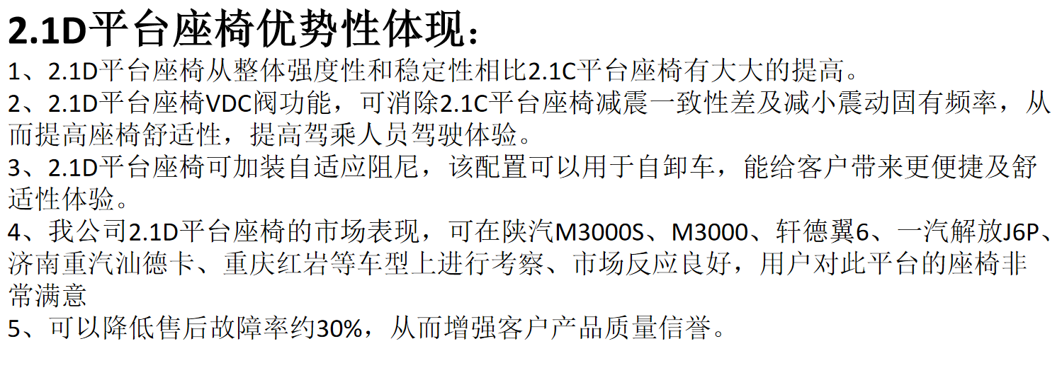  更改建议人: 权志维 电话： 19929031386
技术中心车身所意见 | 确认人： 年 月 日
技术中心主任意见 | 确认人： 年 月 日
采购部意见 | 确认人： 年 月 日
质量部意见 | 确认人： 年 月 日

附件1
王牌产品列表
分类 | 名称 | 图号 | 备注
V5车型 | V5主司机座椅总成--低配（工程车） | EZ16B251000001
V5车型 | V5主司机座椅总成--总配（工路车） | EZ16B251000002
V5车型 | V5主司机座椅总成--高配（豪华车） | EZ16B251000003
V5车型 | V5左座椅总成(无忧换挡)--低配 | EZ16B251000005
V5车型 | V5左座椅总成(无忧换挡)--中配 | EZ16B251000006
V5车型 | V5左座椅总成(无忧换挡)--高配 | EZ16B251000007
V5车型 | 主驾驶座椅 | EZ160051000001
V5车型 | 主驾驶座椅 | EZ160051000002
V5车型 | 主驾驶座椅 | EZ160051000003
V5车型 | 主驾驶座椅 | EZ160051000004
V5车型 | 主驾驶座椅 | EZ160051000005
V5车型 | 主驾驶座椅 | EZ160051000006
V7车型 | V7主司机座椅总成--低配（工程车） | EZ164251000001
V7车型 | V7主司机座椅总成--中配（工路车） | EZ164251000002
V7车型 | V7主司机座椅总成--高配（豪华车） | EZ164251000003
V7车型 | V7左座椅总成(无忧换挡)--中配 | EZ164251000007
V7车型 | V7左座椅总成(无忧换挡)--高配 | EZ164251000008

